Инструкция: вам предложен тест по предмету «Искусство», который состоит из 10-ти вопросов. В каждом вопросе предложено по четыре варианта ответа. Правильный ответ вы должны написать номером вопроса и буквой. Если вы указали не правильный вариант ответа и готовы его исправить заблаговременно, то зачеркните предложенный ответ и напиши что вы считаете верным. Желаем удачи!!!

Тест по предмету «Искусство» для 9 класса
Вариант 1

1. Какие виды искусства используют в лечебных целях?
А) скульптура
Б) фотография
В) театр
Г) музыка

2) Театр в переводе с греческого
А) представление
Б) зрелище
В) места для зрелищ
Г) спектакль

3) Основатель русской театральной системы
А) И. Смоктуновский
Б) К. Станиславский
В) братья Люмьер
Г) Н. Михалков

4) Какому виду искусства фотография ближе всего
А) скульптура
Б) дизайн
В) живопись
Г) кино

5) Вид изобразительного искусства, произведения которого имеют объемную форму, и выполняются из твердых материалов.
А) графика
Б) фотография
В) скульптура
Г) дизайн

6) Дизайн от латинского designare, что означает…
А) отрезать
Б) создавать
В) отмерять
Г) делать

7) Кто создал скульптуру «Рабочий и колхозница»?
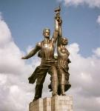

А) Е. Вучетич
Б) Р. Исмагилов
В) В. Мухина
Г) В. Клыков

8) В каком веке появился кинематограф?
А) XVIII
Б) XIX
В) XX
Г) XXI

9) Найти русский народный костюм
А) Б) В) Г)
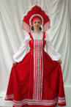
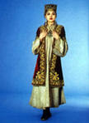
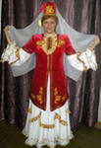
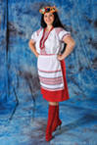

10) Песня, которую написал Д.Ф.Тухманов
А) «С чего начинается Родина?»
Б ) «День победы»
В) «Нам нужна одна победа»
Г) «Нежность»

Ответы на тест 9 кл. в. 1.

1. Г
2. В
3. Б
4. В
5. В
6. В
7. В
8. Б
9. А
10. Б

Ответы на тест 9 кл. в. 2

1. Г
2. В
3. Б
4. Б
5. Б
6. А
7. Б
8. А
9. Г
10. В

Инструкция: вам предложен тест по предмету «Искусство», который состоит из 10-ти вопросов. В каждом вопросе предложено по четыре варианта ответа. Правильный ответ вы должны написать номером вопроса и буквой. Если вы указали не правильный вариант ответа и готовы его исправить заблаговременно, то зачеркните предложенный ответ и напиши что вы считаете верным. Желаем удачи!!!

Тест по предмету «Искусство» для 9 класса
Вариант 2
- Что относится к зрелищным видам искусства?
А) живопись
Б) графика
В) фотография
Г) театр
- Какой вид театра в г. Перми, который носит имя П.И.Чайковского
А) драматический
Б) ТЮЗ
В) оперы и балета
Г) театр кукол

- Картина Леонардо да Винчи
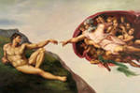
А)

Б)

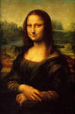

Б)
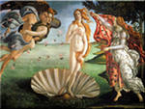
В)

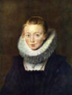

Г)

4.Скульптура от латинского scolpo
А) создавай
Б) высекай
В) лепи
Г) откалывай

5. Какую скульптуру выполнил скульптор Рустам Исмагилов в г.Перми
А) «Родина мать»
Б) «Пермяк соленые уши»
В) «Рабочий и колхозница»
Г) «Героям фронта и тыла»

6. Работы кинорежиссера Н.С. Михалкова
А) «Утомленные солнцем»
Б) «Любовь и голуби»
В) «Война и мир»
Г) «9 рота»

7. Композитор песни «Нежность»
А) Б.Окуджава
Б) А.Пахмутова
В) Д.Тухманов
Г) М.Дунаевский

8. Кто является создателем радио?
А) А.Попов
Б) Н.Степанов
В) А.Николаев
Г) М.Громов

9) Найти украинский народный костюм

А) Б) В) Г)
В)

10) В каком виде искусства есть интерьер, который описывается детально
А) архитектура
Б) музыка
В) литература
Г) хореография

Пояснительная записка.

Тесты предназначены для 9 класса общеобразовательной школы по предмету «Искусство», для работающих по программе Г.П. Сергеевой, Е.Д. Критской, И.Э. Кашековой. Проводить тестирование желательно по окончанию учебного года. Тесты имеют два варианта, каждый из 10 вопрсов, по четыре предложенных ответа. Один вариант правильных ответов. Верные ответы ребята должны обводить кружочком. На тестирование отводится 20 минут. За каждый правильный ответ засчитывается 1 балл. Оценивается тест следующим образом:
Вариант 1:

10 - 9 баллов – оценка «5»
8 - 7 баллов – оценка «4»
6 - 5 баллов – оценка «3»

Вариант 2:

10 - 9 баллов – оценка «5»
8 - 7 баллов – оценка «4»
6 - 5 баллов – оценка «3»

